|  |  |  |
| --- | --- | --- |
|  | Yere dik olacak şekilde yerleştirilen özdeş K, L ve M cisimlerinden K Yengeç Dönencesi, L Oğlak Dönencesi ve M Ekvator’da yer almaktadır.  **Buna göre 21 Haziran, 21 Aralık ve 21 Mart tarihlerinde öğle vaktinde bu cisimlerden gölge boyu oluşmayanları uygun tarihlerin yanındaki boşluğa yazınız. (3x5 = 15 puan)**  21 Haziran :.................................................................  21 Aralık :.................................................................  21 Mart :................................................................. | |
|  | Bezelyelerde uzun boy aleli (A), kısa boy aleline (a) baskındır. Yapılan bir çaprazlamada kısa boylu bezelye oluşma olasılığı %25’tir.  **Buna göre, çaprazlanan bezelyelerin genotiplerini yazınız. (2 x 4 = 8 puan)** | |
|  | Özdeş cisimler kullanılarak aşağıdaki düzenekler hazırlanıyor. (Cisimlerin küçük yüzeylerinin alanı S, büyük yüzeylerinin alanı 5S’dir. )    **Düzeneklerle ilgili olarak aşağıda verilen soruların cevaplarını yazalım. (3 x 5 = 15 p)**   1. Katı basıncının cismin yere temas eden yüzey alanına bağlı olup olmadığının araştırıldığı bir de­neyde hangi düzeneklerin yere yaptığı katı basınçları karşılaştırılmalıdır?   ……………………………………………………………………………………   1. Katı basıncının ağırlıkla ilişkisinin araştırıldığı bir deneyde hangi düzeneklerin yere yaptığı katı ba­sınçları karşılaştırılmalıdır?   ……………………………………………………………………………………   1. Cisimlerin zemine yaptıkları basınçları büyükten küçüğe doğru sıralayınız?   …………………………………………………………………………………… | |
|  | Özdeş kapların içine eşit seviyede olacak şekil­de sıvılar doldurulup K, L ve M noktalarındaki sıvı basınçları ölçülüyor. | **Yandaki deneye göre aşağıdaki grafikte boş bırakılan kısımlara uygun noktaların harflerini yazınız. (3 x 4 = 12p )** |
|  | **1. hipotez:** Sıvı basıncı sıvı yoğunluğuna bağlıdır.  **2. hipotez:** Sıvı basıncı sıvının derinliğine bağlıdır.  **3. hipotez:** Sıvı basıncı kabın şekline bağlı değildir.  Kemal verilen hipotezleri is­patlamak için şekildeki K, L, M ve N düzeneklerinden uy­gun olanları kullanacaktır.    **Buna göre Kemal 1, 2 ve 3. hipotezleri ispatlamak için hangi düzeneklerde kap tabanına uygulanan sıvı basınçlarını karşılaştırmalıdır? Boşluklara uygun düzeneklerin harflerini yazınız. (3 x 4 = 12 p)**  1.hipotez için kullanılması gereken düzenekler: ………………………………………………………….……………  2.hipotez için kullanılması gereken düzenekler: ………………………………………………………….……………  3.hipotez için kullanılması gereken düzenekler: ………………………………………………………….…………… | |
|  | Yukarıda bir kısmı verilen periyodik tabloda X, Y, Z ve T elementlerinin yerleri gösterilmiştir.  **Buna göre elementlerin element sınıflarını yazınız.**  **(4 x 6 = 24 p )**  **X: …………………………………………………. Y: ………………………………………………….**  **Z: …………………………………………………. T: ………………………………………………….** | |
|  | Aşağıda bazı olaylara ait görseller numaralandırılarak verilmiştir.    **4**  **3**  **2**  **1**  **Buna göre verilen olaylarla ilgili aşağıdaki soruları cevaplayınız.**  a)Görsellerdeki olaylarda hangi değişimler gerçekleşir? Boş bırakılan kısımlara uygun görsellerin numaralarını yazınız. **(4p)**  *Kimyasal değişim gerçekleşen olaylar:* **………………………..**  *Fiziksel değişim gerçekleşen olaylar:* **………………………..**  b)Hangi olaylarda maddelerin tanecik yapısı değişerek yeni maddeler oluşur? Numaralarını yazınız. **(5p)**  ………………………………………………………………………  c)Hangi olaylarda maddelerin sadece dış yapısında değişim gerçekleşir? Numaralarını yazınız. **(5p)**  ………………………………………………………………………  **CEVAP ANAHTARI** | |

**1. 21 Haziran : K 21 Aralık : L 21 Mart : M**

**2. Aa x Aa (Melez döl x Melez döl)**

**3. a) I ve II b) I ve III c) II>III>I**

**4.** 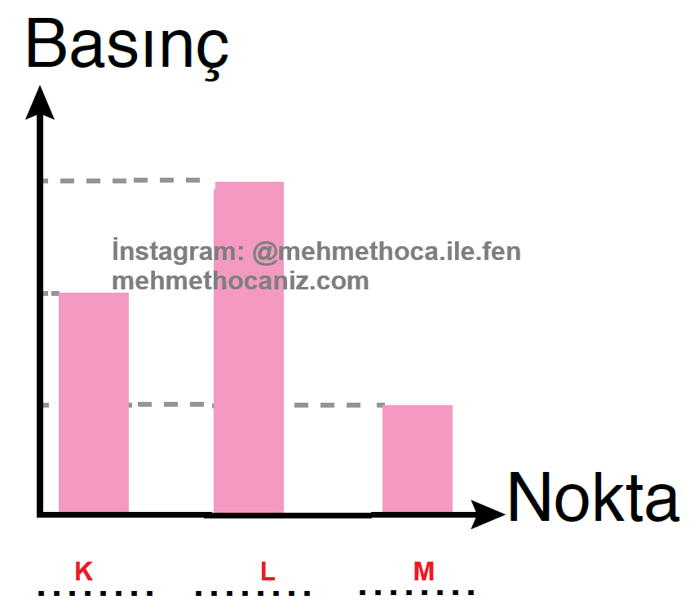

**5.** **a) L ve M b) K ve L c) K ve N**

**6. X: ametal Y: metal Z: yarı metal T: ametal**

**7. a) *Kimyasal değişim gerçekleşen olaylar:* 3 ve 4 *Fiziksel değişim gerçekleşen olaylar:* 1 ve 2 / b) 3 ve 4 / c) 1 ve 2**